Guía pedagógica que el docente de la Institución Educativa Rural La Fuente de Tocancipá podrá aplicar a sus estudiantes de primer grado
Tania Arcos

Esta guía es una herramienta pedagógica que le permitirá a los docentes desarrollar el tema “¿Qué partes conforman mi cuerpo?” enfocado solo a 24 partes externas de este, esta guía puede ser modificada y adaptada según las necesidades del estudiante y del contexto, se recomienda realizar la aplicación de esta guía en mínimo 2 secciones de clase y respetar los tiempos de aprendizaje de los estudiantes
- Realice un breve repaso de las partes del cuerpo que trabajaremos para esto puede pedirles a los estudiantes que se coloquen de pie y realizar los siguientes pasos

Paso #1: Escoja una de las listas y pronuncie en orden cada una de las palabras que ahí se encuentran al mismo tiempo señalen la parte del cuerpo que está pronunciando, es importante que les pida a sus estudiantes que repitan sus movimientos y la pronunciación.
Lista # 1 | Lista # 2 | Lista # 3 | Lista # 4
- Cabeza  - Ojos  - Nariz  - Boca  - Orejas  - Pelo | - Tronco  - Cuello  - Hombros  - Espalda  - Pecho  - Abdomen | - Extremidades Superiores  - Brazos  - Codos  - Muñecas  - Manos  - Dedos. | - Extremidades Inferiores  - Piernas  - Rodillas  - Tobillos  - Pies  - Dedos.

Paso #2: Con la misma lista pronuncie las palabras en desorden y señale las partes de su cuerpo que este pronunciando es importante que les pida a sus estudiantes que repitan sus movimientos y la pronunciación.

Paso # 3: Con la misma lista solo pronuncie las palabras y pídales a sus estudiantes que señalen las partes en su propio cuerpo y que repintan la pronunciación.

Nota: Una vez haya realizado los tres pasos con la lista #1 puede continuar con la lista # 2 y sucesivamente con las siguientes listas.

- Reproduzca el podcast, incentive a los estudiantes a seguir las instrucciones y realice usted mismo la mímica de las instrucciones para que sus estudiantes tengan una guía visual, ayude a sus estudiantes a cumplir con los diferentes propósitos del podcast
Nota: Antes de reproducir el podcast tenga en cuenta el lugar donde desarrollara la actividad este debe ser un lugar cómodo y amplio donde sus estudiantes puedan moverse bailar y saltar-
- Como forma de corroborar los aprendizajes que sus estudiantes desarrollaron durante los dos momentos anteriores le sugiero aplicar estas 4 actividades

Actividad #1

Pídales a sus estudiantes que en la imagen que se presenta a continuación encierren en círculos de diferentes colores (los colores se especifican abajo) cada una de las partes de la “cabeza” trabajadas anteriormente.

Cabeza
- Ojos - Rojo
- Nariz - Amarillo
- Boca - Azul
- Orejas – Verde
- Pelo - Morado

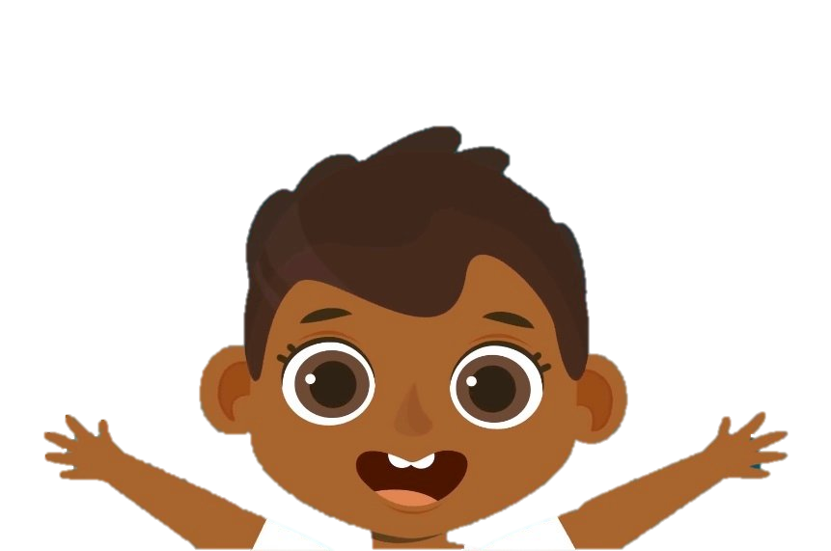
Imagen recuperada de https://puzzlefactory.pl/es/puzzle/jugar/para-los-ninos/222938-la-cabeza

Actividad # 2
Pídales a sus estudiantes que peguen cintas de colores en la imagen que se presentara a continuación de acuerdo con las partes establecidas y sus respectivos colores.
Tronco
- Cuello - Amarillo
- Hombros - Azul
- Espalda - Verde
- Pecho - Rojo
- Abdomen – Morado

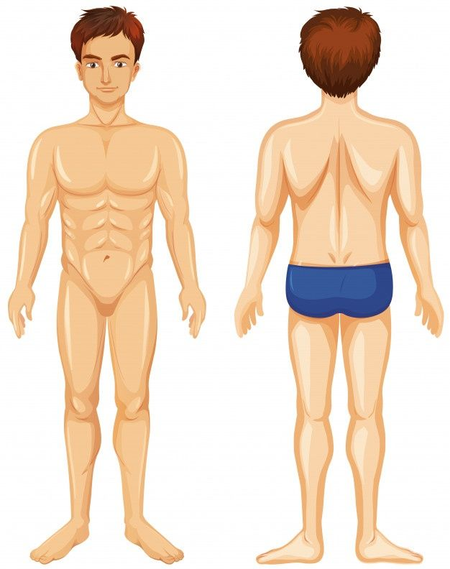
Imagen recuperada de: https://co.pinterest.com/pin/587086501417559064/?autologin=true
Actividad # 3
Pídales a sus estudiantes que señalen con un símbolo sobre la imagen (el símbolo correspondiente se especifica mas adelante) cada parte del brazo según corresponde.
Extremidades Superiores
- Brazo – Estrella
- Codo - cuadrado
- Muñeca - circulo
- Mano - Triangulo
- Dedo - Sol
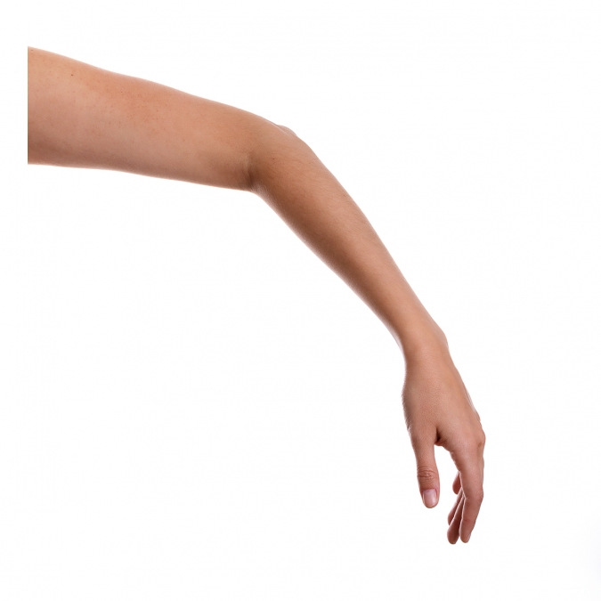
Imagen recuperada de: https://www.soyvisual.org/fotos/brazo
Actividad # 4
Pídales a sus estudiantes que coloreen con determinados colores la imagen que se encuentra a continuación.
Extremidades Inferiores
- Piernas - Amarillo
- Rodillas – Azul
- Tobillos - Rojo
- Pies - Verde
- Dedos - Morado
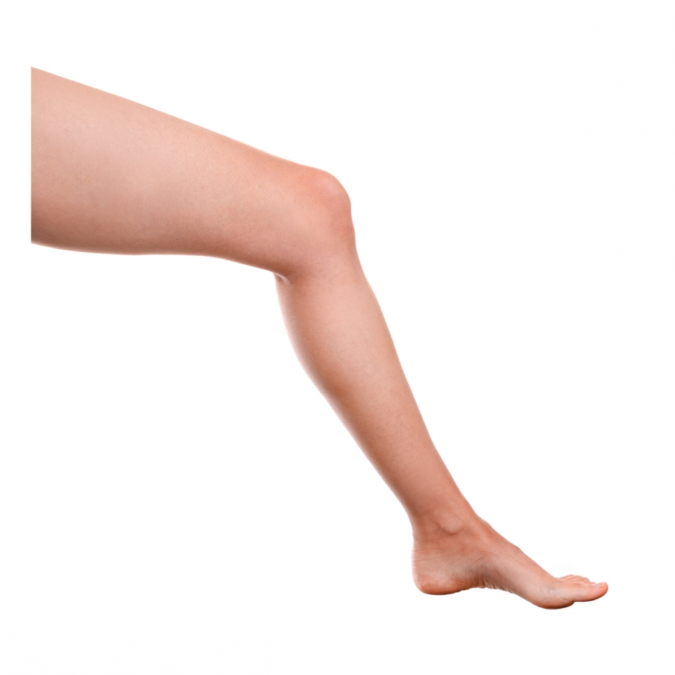
Imagen recuperada de: https://www.soyvisual.org/fotos/pierna
Nota: Es importante que la aplicación de estas últimas 4 actividades se realice dejando un tiempo considerado entre ellas, sugiero realizar una retroalimentación entre actividad y actividad

Referencias

Tropical (s.f) Pierna. Recuperado de: https://www.soyvisual.org/fotos/pierna
Lucre (2020) la cabeza. Recuperado de: https://puzzlefactory.pl/es/puzzle/jugar/para-los-ninos/222938-la-cabeza
Pinterest (s. f) Anverso y reverso del hombre humano. Recuperado de: https://co.pinterest.com/pin/587086501417559064/?autologin=true
Tropical (s.f) Brazo. Recuperado de: https://www.soyvisual.org/fotos/brazo

